Klasa 7 Język polski
Uwaga! Proszę przeczytajcie „Latarnika” Henryka Sienkiewicza. Tekst jest na stronie wolne lektury. Jest i tekst, i można wysłuchać. Lektura krótka (do 2 godzin czytania – maksymalnie) i OBOWIĄZKOWA. Omawiamy w środę.
16.03 (poniedziałek)
Temat: Wielokulturowość- analiza tekstu Magdaleny Marszałkowskiej „Odkrywanie polskości”. (Tematy proszę wpisywać do zeszytu. Notatki np. z lektury będę przesyłała na Wasze maile lub na grupowego). Jeśli byłby jakikolwiek problem z przesyłaniem – proszę dać znać.
Przeczytajcie tekst ze str. 171-173
Wykonajcie zadanie 7 ze strony 173. Prace proszę przesłać na mojego maila.

17.03 (wtorek)
Temat: Mała ojczyzna … w wierszu Tadeusza Różewicza.
Dopiszcie skojarzenia do pojęcia- mała ojczyzna
Przeczytajcie wiersz, który znajduje się na stronie 174.
Koniecznie proszę zapoznać się z pojęciami wiersz biały i wiersz wolny (str.175)
Wykonajcie zadanie 2 i 3 ze str. 175
Analizę i interpretację podeślę Wam jutro. (Zgodnie z planem lekcji)

18.08 (środa)
Temat: Wśród przeciwności losu. Dzieje Skawińskiego.
Materiały do analizy utworu prześlę
19.03. ( czwartek)
Temat: Na wyspie szczęśliwej. Pobyt Skawińskiego w latarni.
Materiały prześlę.

20.03 (piątek)
Temat: Ojczyzna w książce zamknięta. Przebudzenie Skawińskiego.
Materiały w piątek.

Matematyka
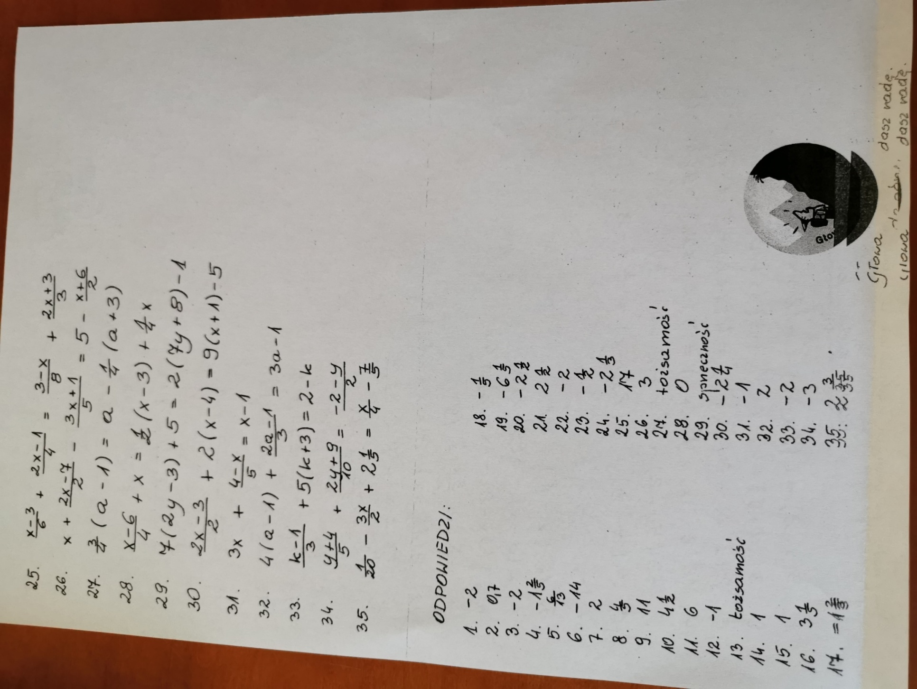

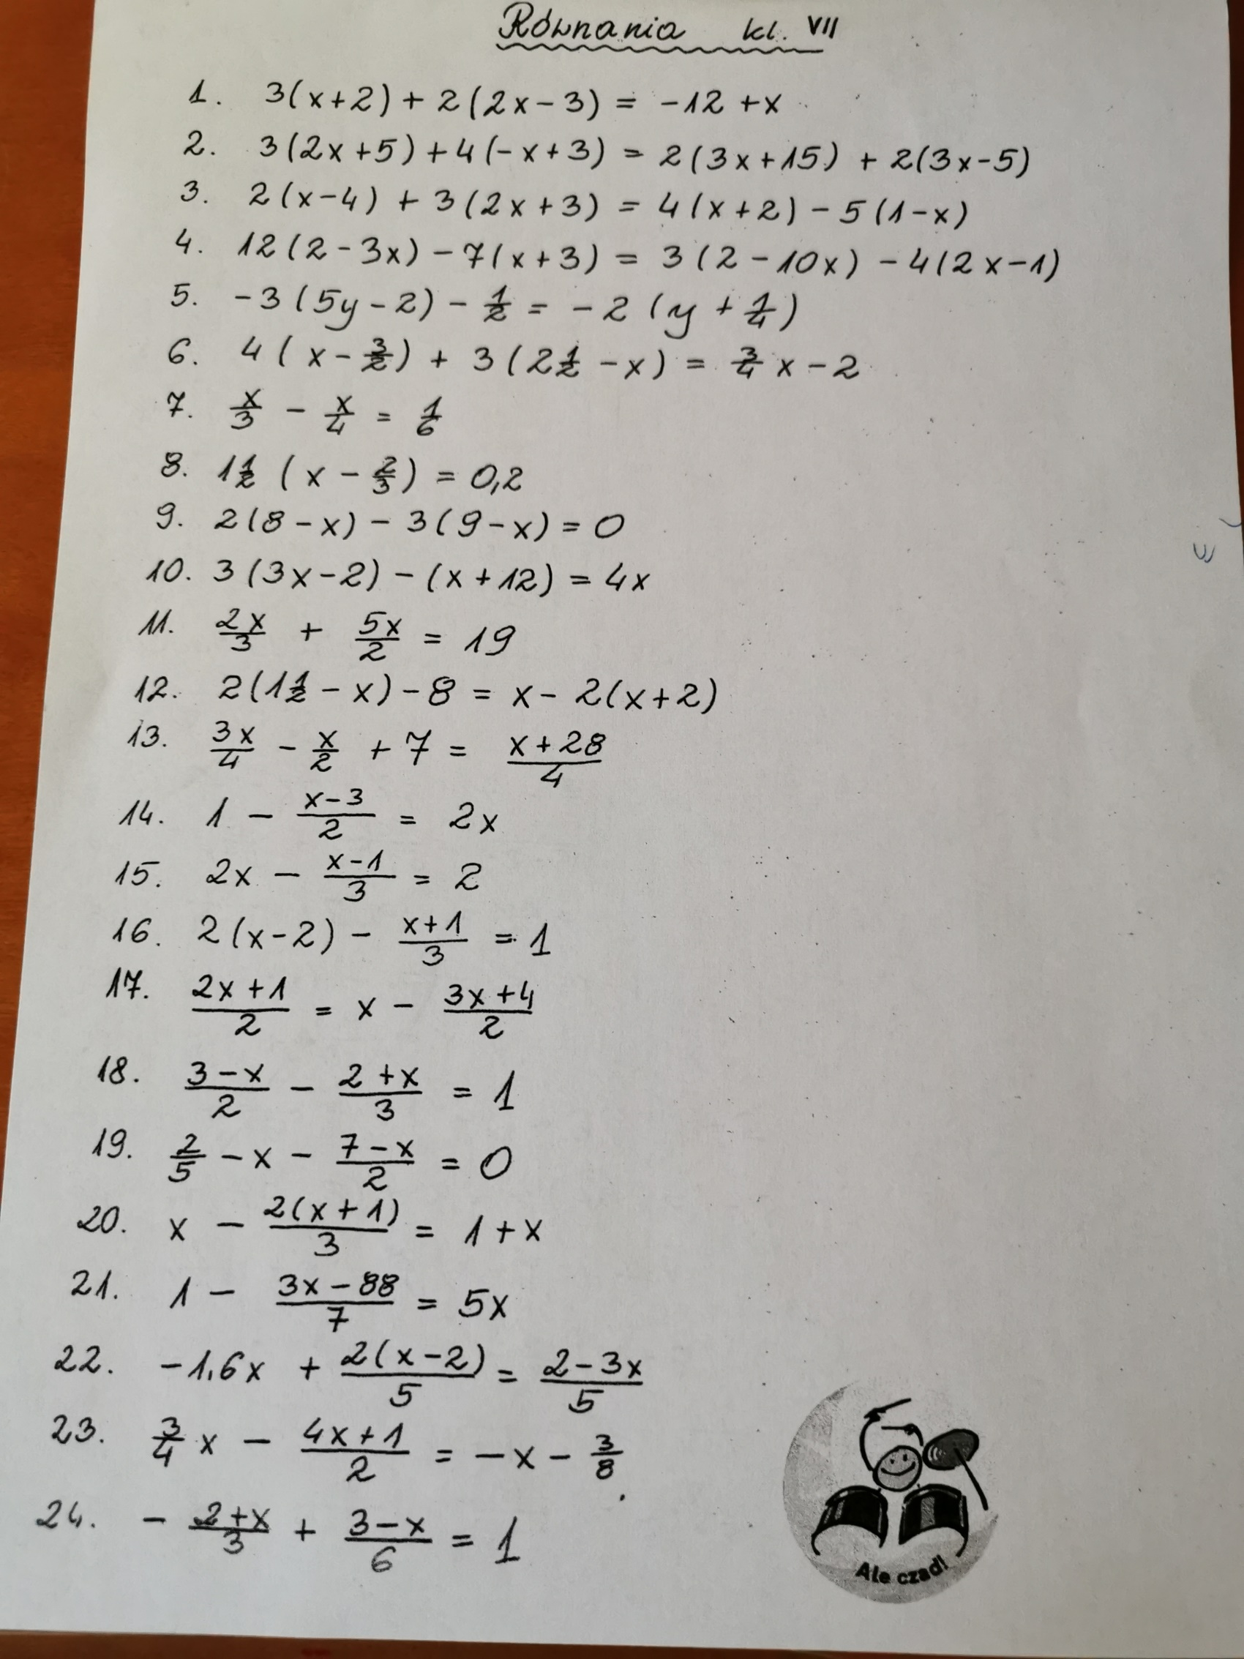

Język angielski klasa 7
- 17.03.20 wtorek
Topic: Unit 6 – utrwalenie wiadomości.
Proszę o wykonanie zadań ksero ostatnio rozdanych na lekcji i wklejenie ich do zeszytu pod tematem lekcji. W załączniku nagranie do zadania 4.
Zadania z podręcznika:
Pisemnie w zeszycie – podręcznik, str. 77 zad.1,2.
2) 18.03.20 środa
Topic: Must and should – utrwalenie
Wykonaj ćwiczenia online:
https://www.ang.pl/cwiczenia/1914/czasowniki-modalne-must-mustnt-have-to
http://www.focus.olsztyn.pl/angielski-should-shouldnt-cwiczenia.html
https://www.tolearnenglish.com/exercises/exercise-english-2/exercise-english-87468.php
3) 20.03.20 piątek
Topic: „Will and won’t in the firstconditional- utrwalenie.
Proszę wydrukować zadania, uzupełnić i wkleić do zeszytu pod tematem lekcji.
Exercise 1: Put the verbinto the correctfirstconditional form.

1.If I __________________ (go) out tonight, I __________________ (go) to the cinema.
2.If you__________________ (get) backlate, I __________________ (be) angry.
3.If we __________________ (not / see) eachothertomorrow, we __________________ (see) eachothernextweek.
4.If he __________________ (come), I __________________ (be) surprised.
5.If we __________________ (wait) here, we __________________ (be) late.
6.If we __________________ (go) on holidaythissummer, we __________________ (go) to Spain.
7.If the weather __________________ (not / improve), we __________________ (not / have) a picnic.
8.If I __________________ (not / go) to bedearly, I __________________ (be) tiredtomorrow.
9.If we __________________ (eat) allthiscake, we __________________ (feel) sick.
10.If you __________________ (not / want) to go out, I __________________ (cook) dinner athome.
11.I __________________ (come) earlyifyou __________________ (want).
12.They __________________ (go)to the party ifthey __________________ (be)invited.
13.She __________________ (stay)in London ifshe __________________ (get)a job.
14.He __________________(not / get)a betterjobif he __________________ (not /pass)thatexam.
15.I __________________ (buy)a newdressif I __________________ (have)enoughmoney.
16.She __________________ (cook)dinner ifyou __________________ (go)to the supermarket.
17.They __________________ (go)on holidayifthey __________________ (have)time
.18.We __________________ (be)lateif we __________________ (not /hurry).
19.She __________________ (take)a taxi ifit __________________ (rain).
20.I __________________ (not / go)ifyou __________________ (not / come)with me
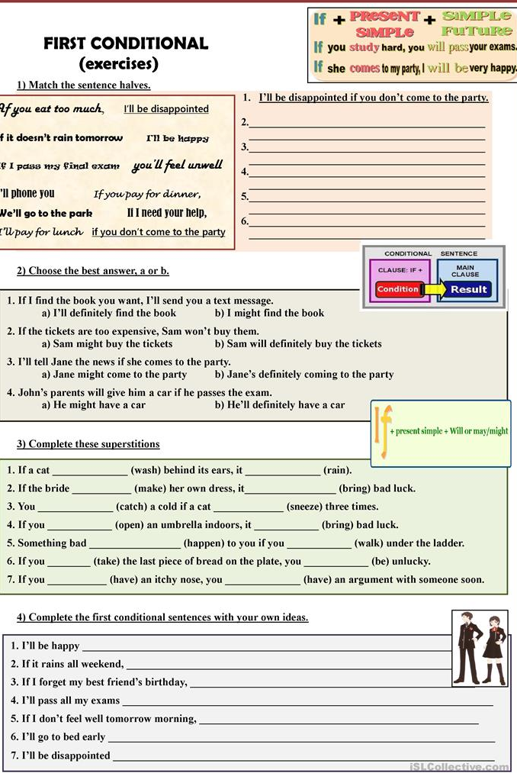
KLASA 7 GEOGRAFIA

16 marca (poniedziałek)
Temat: Zmiany w polskim przemyśle.

Przeczytać w podręczniku tekst ze stron 134-137
Dla utrwalenia wykonaj ćwiczenie 2 i 3 str. 137
Zadanie domowe:
Wykonaj w zeszycie notatkę.
Wypisz w punktach w jakich miastach są produkowane poniższe rzeczy: AGD, POJAZDY SAMOCHODOWE, AUTOBUSY, KOMPUTERY, WYROBY ELEKTRONICZNE I OPTYCZNE, TELEWIZORY.

17 marca (wtorek)
Temat: Energetyka.

Przeczytaj: https://epodreczniki.pl/a/zrodla-energii-w-polsce/DZ9m3Dvd0
Przygotuj notatkę na temat: źródeł energii (można to rozrysować jako formę graficzną) z ich podziałem:
Źródła energii

odnawialne nieodnawialne

Wypisz najważniejsze elektrownie w Polsce: węglowe, gazowe, wodne, wiatrowe, geotermalne

Biologia kl.VII
Napisz do zeszytu
16 III ( poniedz.)
Temat: Budowa i funkcjonowanie układu dokrewnego.
1.Rodzaje gruczołów s.165:
- wewnątrzwydzielnicze
- zewnątrzwydzielnicze
2. Co to są hormony? s.165
3. Gruczoły dokrewne i ich hormony. s.165
4. Lokalizacja gruczołów dokrewnych człowieka s. 166
5. Jak działają hormony? s.167
6. Antagonistyczne działanie hormonów s. 168
7. Rytm dobowy a działanie hormonów s. 169

Zad. dom.
Str. 169 ćw.2

19 III (czw.)
Temat: Zaburzenia funkcjonowania układu dokrewnego.

1. Co to jest równowaga hormonalna?
2. Skutki nadmiaru hormonów s.170-171
3. Skutki niedoboru hormonów s.170-171
3. Charakterystyka cukrzycy s. 172
4. Pompa insulinowa s. 172

Zad. str. 172 ćw.1

